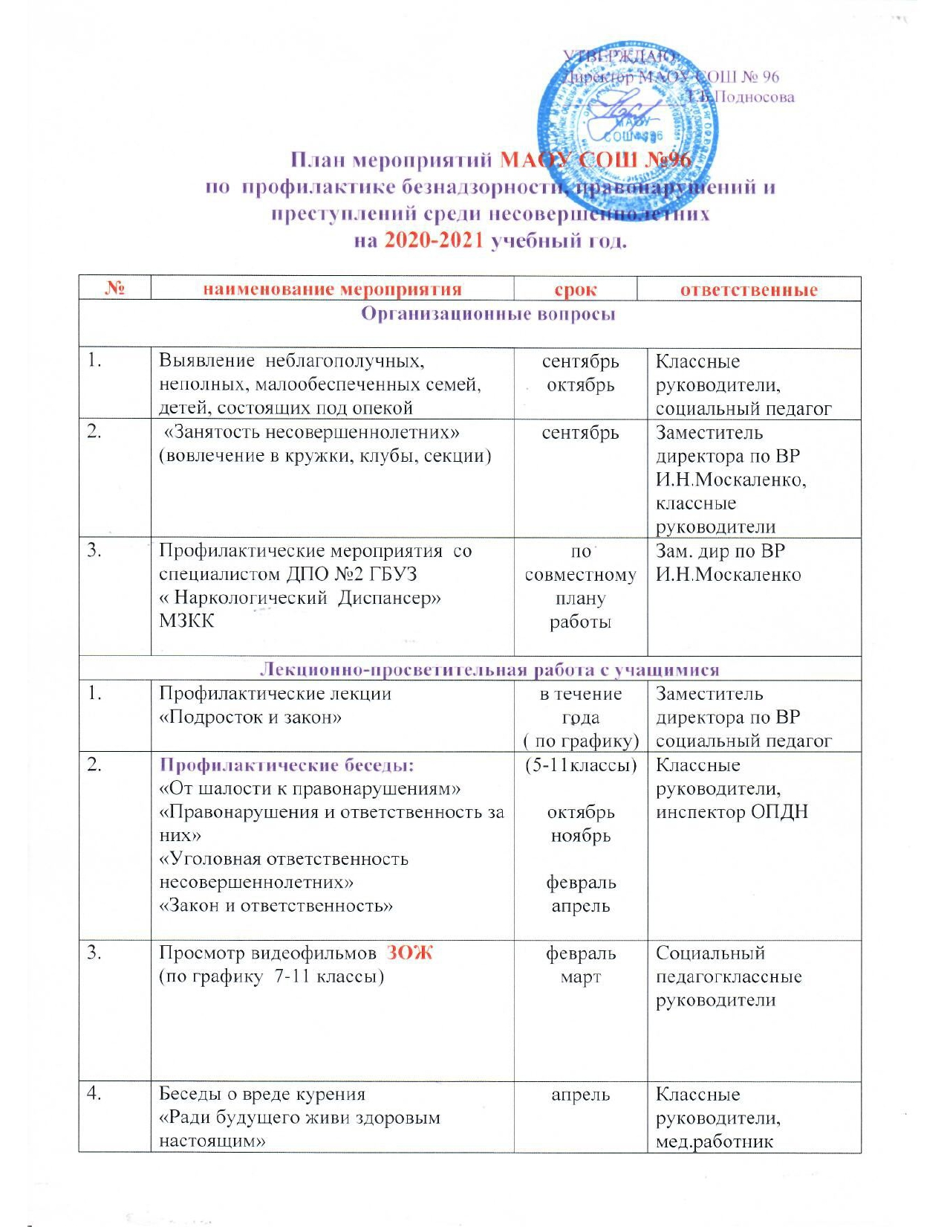
5. | Беседы о профилактике ВИЧ инфекции (10-11классы) | в течение года |  | Мед.работник классные руководители
6. | Выпуск стенгазет, буклетов, посвященных Дню борьбы с курением | ноябрь  март |  | Школьное ученическое самоуправление
7. | Выпуск листовок и буклетов, о вреде наркотиков, алкоголя. | в течение года |  | Школьное ученическое самоуправление
8. | Профилактическая беседа: «Правда и ложь об алкоголе» (8-11 классы) | март |  | Классные руководители
Воспитательная работа с учащимися
1. | Цикл классных часов о ЗОЖ  «День против курения»;  «Здоровье- это жизнь»;  «Личность и алкоголь»;  «Горькие плоды сладкой жизни» | в течение года  (по графику классных часов) |  | Классные руководители
2. | Конкурс плакатов и буклетов.  «Молодежь против наркотиков».  «Мир без наркотиков» | ноябрь  апрель |  | Заместитель директора по ВР
3. | Игра – соревнование «Баланс положительных и отрицательных сторон курения» (9 -11 классы) | ноябрь |  | Социальный педагог, педагог - психолог
4. | Акция  « В нашей школе не курят!» | ноябрь |  | Заместитель директора школы по ВР, педагог-организатор
5. | Встречи со специалистом ДПО №2 ГБУЗ « Наркологический Диспансер» МЗКК | по совместному плану работы |  | Зам. дир по ВР И.Н.Москаленко
6. | Выступление школьной агитбригады «Новое поколение выбирает жизнь!» | апрель |  | Соц. педагог  Ковхута О.Ю.,  педагог – организатор
Спортивно- оздоровительные мероприятия
1. | Спортивный марафон «Я выбираю жизнь» | ноябрь | Руководитель спорт клуба «Дракон», учителя физкультуры
2. | Акция «Спорт – альтернатива пагубным привычкам» | ноябрь | Заместитель директора школы по ВР, учитель физкультуры
3. | Спортивные соревнования «Спорт вместо наркотиков» | апрель | Руководитель клуба «Легион», учителя физкультуры
4. | День здоровья  « В здоровом теле – здоровый дух» | сентябрь апрель | Руководитель клуба «Дракон», учителя физкультуры
5. | Работа спортивных кружков и секций | в течение года | Учителя физкультуры, зам. директора по ВР
6. | Спортивные соревнования «Здоровая Россия начинается с меня» | в течение года | Руководитель клуба «Дракон», учителя физкультуры
7. | Спортивные соревнования «Папа, мама, я – спортивная семья» (1-4 классы) | март | классные руководители, учителя физкультуры

Работа с родителями
1. | Родительские собрания:  «Подросток и наркотики»;  «Курить или не курить?»  «Организация занятий школьника по укреплению здоровья и привитию здорового образа жизни» (с приглашением специалистов) | согласно планов | Классные руководители
2. | Лекторий для родителей:  1 классы «Адаптация первоклассника».  2-3 классы «Психология общения».  5 классы «Психофизическое развитие, адаптация учащихся переходного возраста».  6 классы «Социально-психологическая характеристика личности учащегося».  7 классы «Возрастные особенности подросткового периода».  8 классы « Подросток и родители».  9 классы «Поиск понимания в общении».  10 классы «Пора ранней юности».  11 классы «Непослушный ребенок». | согласно плану | Заместители директора школы, классные руководители, социальный педагог, педагог-психолог
3. | Консультации родителей по вопросам профилактики алкоголизма, наркозависимости | в течение года  (согласно графику) | Мед. Работник, педагог - психолог классные руководители
4. | Разработка рекомендаций для родителей  «Что делать, если в дом пришла беда», «Создание дома свободного от наркотиков». | в течение года | Заместитель директора школы по ВР, педагог – психолог
5. | Анкетирование родителей. | в течение года | Классные руководители, педагог-психолог
6. | Родительские собрания на темы:  «Тепло родительского сердца – лучшая защита от наркомании»  «Факторы, способствующие развитию правонарушений – профилактика в раннем возрасте»  «Отцы и дети» (роль личного примера родителей в воспитании школьников) | в течение года | Классные руководители, социальный педагог, педагог – психолог
Работа с классными руководителями и учителями

1. | Школа классного руководителя Профилактика и предупреждение асоциального поведения учащихся. | сентябрь | Заместитель директора школы по ВР, педагог-психолог
2. | Семинары-тренинги по профилактике правонарушений и преступлений, наркомании, табакокурения, алкоголизма. | в течение года | педагог – психолог, социальный педагог.
3. | Семинары со специалистом ДПО №2 ГБУЗ « Наркологический Диспансер» МЗКК | по совместному плану работы | Зам. дир по ВР И.Н.Москаленко

Заместитель директора по ВР
И.Н.Москаленко

